|  |  |
| --- | --- |
| Facultad de Ingeniería | Laboratorio de docencia |

Laboratorios de computación

salas A y B

|  |  |
| --- | --- |
| *Profesor:* | Juan Alfredo Cruz Carlón |
| *Asignatura:* | Fundamentos de Programación |
| *Grupo:* | 1107 |
| *No de Práctica(s):* | 13 |
| *Integrante(s):* | Gutiérrez Norman López Eduardo |
|  |  |
|  |  |
| *Semestre:* | 2018-1 |
| *Fecha de entrega:* | 28-novimebre-2017 |
| *Obervaciones:* |  |
|  |  |

CALIFICACIÓN: __________

**Vectores**

* **Paralelismo entre vectores.**

Un vector es paralelo a otro si son proporcionales, por lo tanto:

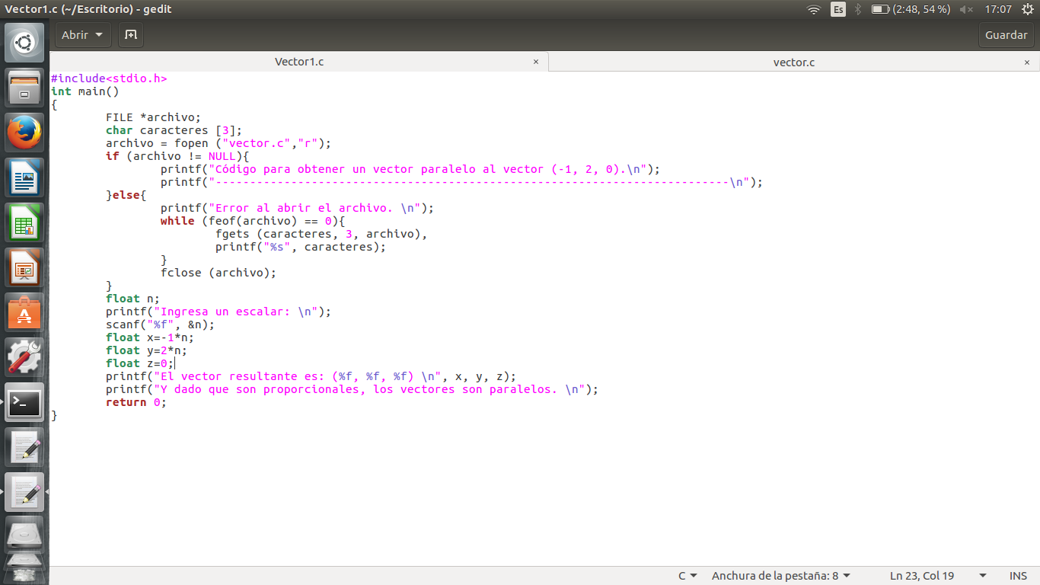Código para obtener un vector paralelo al vector (-1, 2, 0).

Documento llamado en este código.

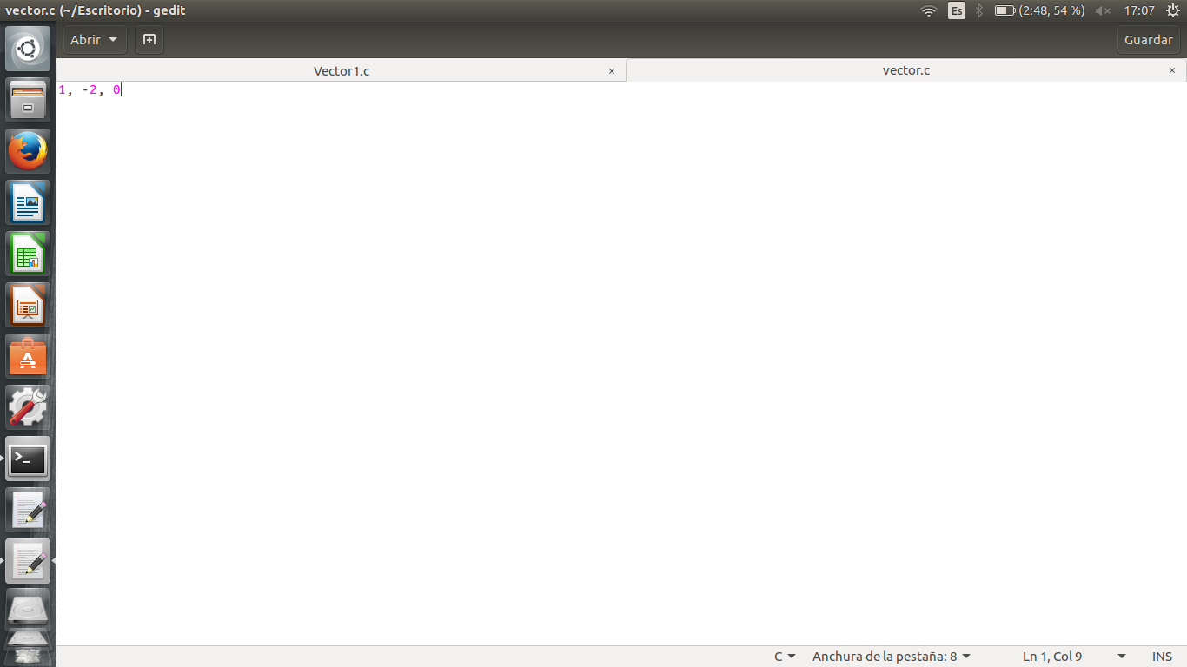

Ejecución del programa (ejemplos de vectores paralelos al vector (-1, 2, 3) obtenidos con el código).

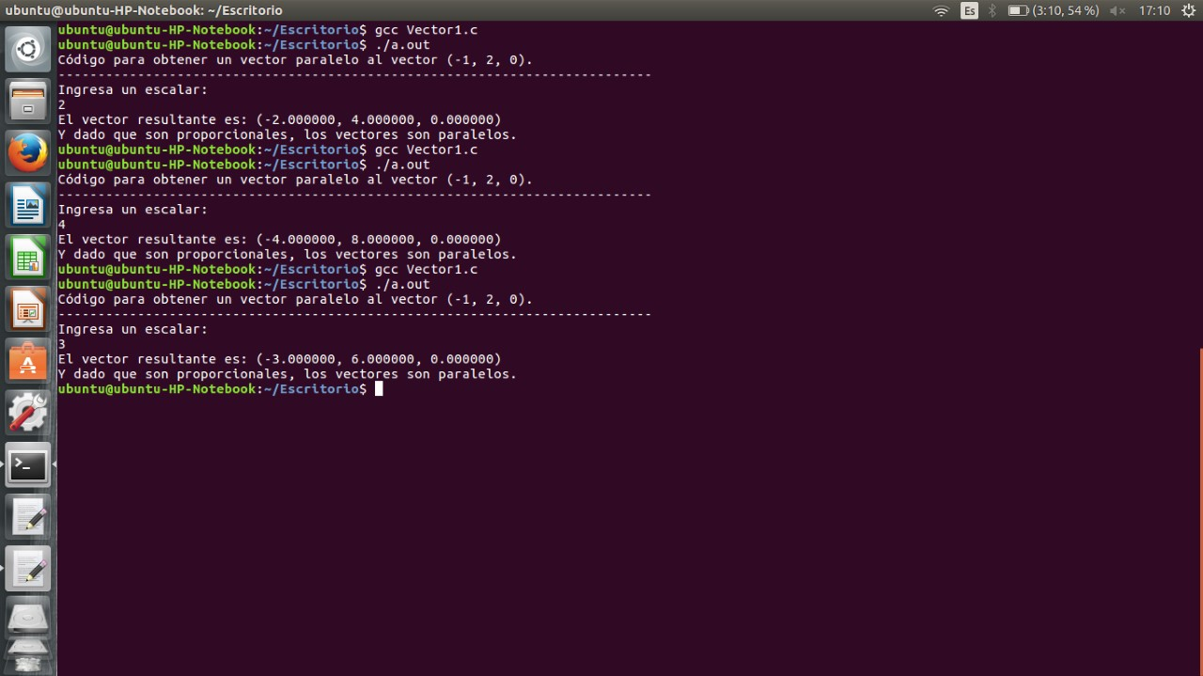

* Perpendicularidad entre vectores.

Dos vectores son perpendiculares, si su producto punto es igual con cero, por lo tanto:

Código para demostrar que el vector (2, 1, 3) es un vector perpendicular al vector (-1, 2, 0).

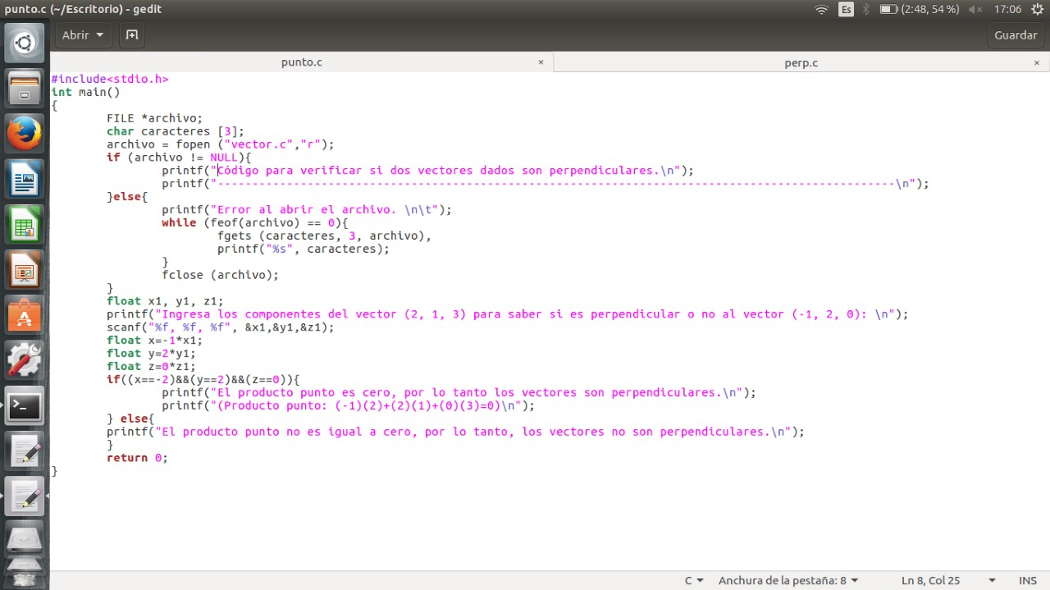

Documento llamado en este código.

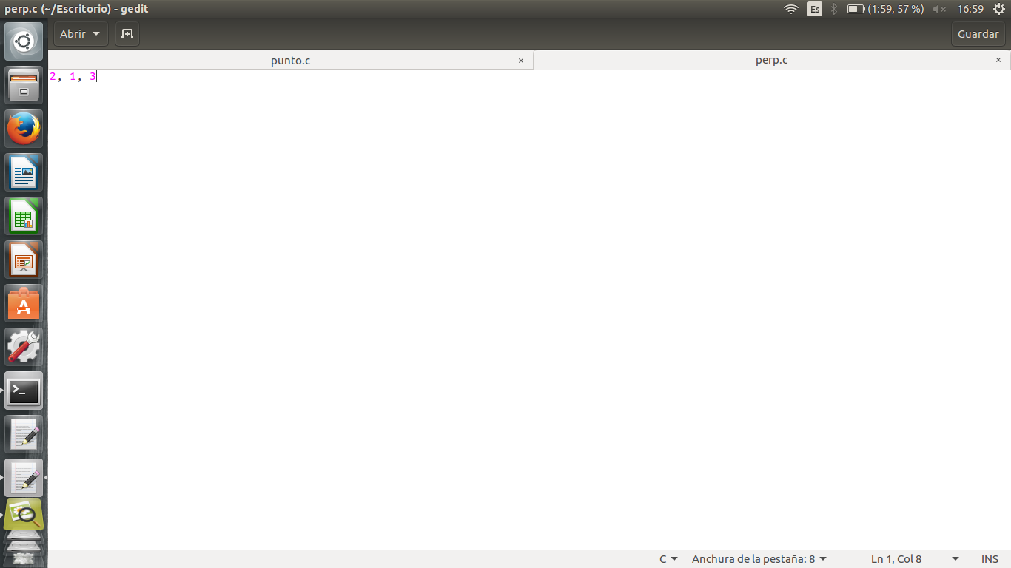

Ejecución del programa y demostración de perpendicularidad entre vectores.

